ЗАКЛЮЧЕНИЕ
о результатах публичных слушаний в сельском поселении Георгиевка муниципального района Кинельский Самарской области по проекту решения Собрания представителей сельского поселения Георгиевка о внесении изменений в Правила землепользования и застройки сельского поселения Георгиевка муниципального района Кинельский Самарской области

17 июля 2021 года

1. Дата проведения публичных слушаний – с 12 мая 2021 года по 17 июля 2021 года.
2. Место проведения публичных слушаний – 446416, Самарская область, Кинельский район, село Георгиевка, ул. Специалистов, д. 18.
3. Основание проведения публичных слушаний – постановление Главы сельского поселения Георгиевка муниципального района Кинельский Самарской области от 11 мая 2021 года № 16 «О проведении публичных слушаний по проекту решения Собрания представителей сельского поселения Георгиевка о внесении изменений в Правила землепользования и застройки сельского поселения Георгиевка муниципального района Кинельский Самарской области», опубликованное в газете «Георгиевский вестник» от 8 июня 2020 года № 20 (389).
4. Вопрос, вынесенный на публичные слушания – проект решения Собрания представителей сельского поселения Георгиевка о внесении изменений в Генеральный план сельского поселения Георгиевка муниципального района Кинельский Самарской области (далее – проект решения).
5. Мероприятия по информированию жителей сельского поселения Георгиевка муниципального района Кинельский Самарской области по проекту решения проведены:
в селе Георгиевка – 17 июня 2020 года в 18.00, по адресу: село Георгиевка, ул. Специалистов, д.18 (приняли участие 10 человек);
в селе Большая Малышевка – 18 июня 2020 года в 18.00, по адресу: село Большая Малышевка, ул. Школьная, д. 1 (приняли участие 9 человек);
в поселке Вертяевка – 19 июня 2020 года в 18.00, по адресу: поселок Вертяевка, ул. Комсомольская, д. 52 (приняли участие 6 человек);
в селе Гурьевка – 22 июня 2020 года в 18.00, по адресу: село Гурьевка, ул. Центральная, д. 11 А (приняли участие 4 человека);
в поселке Кутулук – 23 июня 2020 года в 18.00, по адресу: поселок Кутулук, ул. Центральная, д. 21 (приняли участие 3 человека);
в поселке Свободный – 25 июня 2020 года в 18.00, по адресу: поселок Свободный, ул. Дачная, д. 3 (приняли участие 4 человека);
на железнодорожной платформе 1161 км – 26 июня 2020 года в 19.00, по адресу: железнодорожная платформа 1161км, д.1 (приняли участие 1 человек);
на железнодорожной платформе 1169 км – 26 июня 2020 года в 20.00, по адресу: железнодорожная платформа 1169 км, д. 1 (приняли участие 1 человек).
6. Мнения, предложения и замечания по проекту решения внесли в протокол публичных слушаний 2 (два) человека.
7. Обобщенные сведения, полученные при учете мнений, выраженных жителями сельского поселения Георгиевка муниципального района Кинельский Самарской области и иными заинтересованными лицами, по проекту решения:
7.1. Мнения о целесообразности принятия проекта решения в редакции, вынесенной на публичные слушания, и другие мнения, содержащие положительную оценку по вопросу публичных слушаний, высказали 9 человек.
7.2. Мнения, содержащие отрицательную оценку по вопросу публичных слушаний, не высказаны.
7.3. Замечания и предложения по проекту решения:
7.3.1. Участки, расположенные по улице Элеваторная села Георгиевка, по Карте функциональных зон сельского поселения Георгиевка муниципального района Кинельский Самарской области, выполненной в масштабе 1:5000, изменить на зону сельскохозяйственного назначения (Сх):
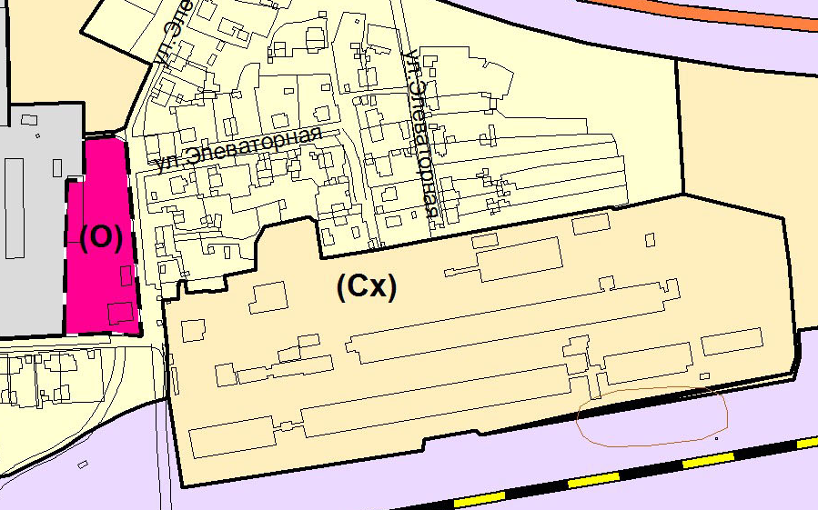
Рассматриваемые участки

7.3.2. Земельный участок площадью 4000 кв.м, расположенный в пределах земельного участка 63:22:0000000:3781, по Карте функциональных зон сельского поселения Георгиевка муниципального района Кинельский Самарской области, выполненной в масштабе 1:25000, изменить на зону производственного использования (П):
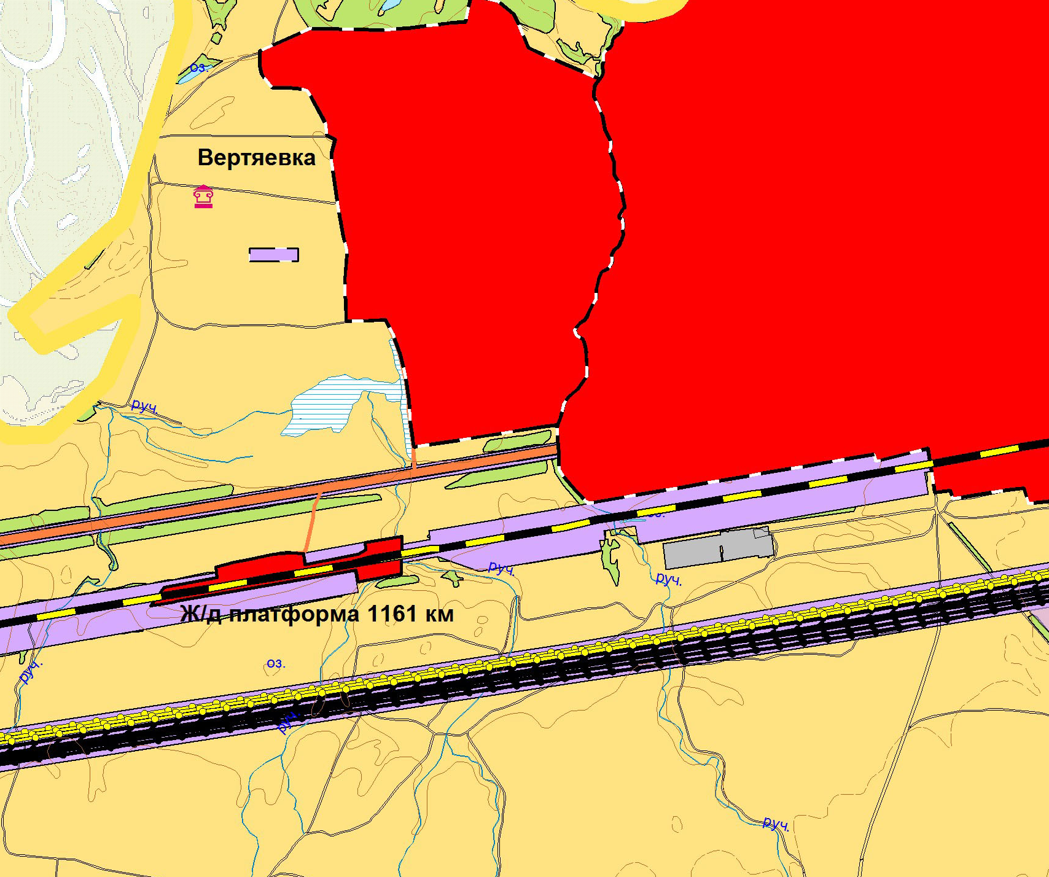
Рассматриваемый участок

8. По результатам рассмотрения мнений, замечаний и предложений участников публичных слушаний по проекту решения рекомендуется принять указанный проект в редакции, вынесенной на публичные слушания с учетом замечаний и предложений, высказанных на публичных слушаниях.

Глава сельского поселения Н.В.Алясина
Георгиевка

